实验报告5：AES密码处理器控制模块的设计与仿真
一、实验目的
掌握AES密码处理器控制模块的设计思想、原理和方法。
二、实验内容
1、设计AES密码处理器控制模块的电路结构，利用Verilog HDL建立其RTL模型。
2、利用Modelsim仿真软件对所设计的AES密码处理器控制模块的Verilog RTL模型进行功能仿真。
三、实验环境
PC机1台、Modelsim仿真软件1套。
四、实验步骤
1、控制模块的电路结构设计
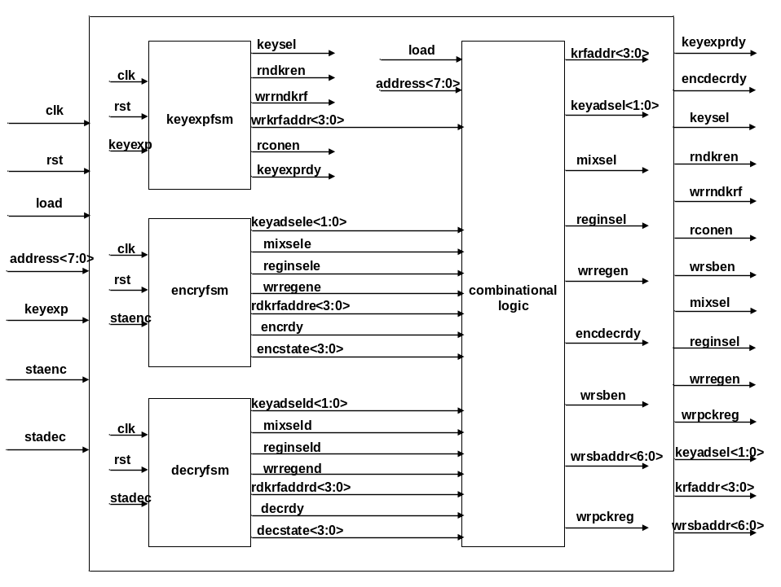
图1 AES控制模块电路结构图
AES控制模块的外部信号如下表所示：
表1 AES控制模块的外部信号说明
信号名称 | 信号宽度 | 传输方向 | 信号含义
clk | 1位 | 输入 | 时钟信号
rst | 1位 | 输入 | 复位信号，1有效。
load | 1位 | 输入 | 数据装载使能信号，用于控制输入明/密文、密钥、S盒配置数据等，1有效。
address | 8位 | 输入 | 寄存器或RAM地址，用于表示明文/密文/密钥寄存器、S盒RAM单元。
keyexp | 1位 | 输入 | 密钥扩展使能信号，1有效。
staenc | 1位 | 输入 | 开始加密使能信号，1有效。
stadec | 1位 | 输入 | 开始解密使能信号，1有效。
keyexprdy | 1位 | 输出 | 密钥扩展完成标识信号，1有效。
encdecrdy | 1位 | 输出 | 加/解密运算完成标识信号，1有效。
keysel | 1位 | 输出 | 轮密钥选择信号，keysel=0选择密钥寄存器中的种子密钥，否则，选择经过密钥扩展变换的轮密钥。
rndkren | 1位 | 输出 | 轮密钥寄存器写使能信号，1有效。
wrrndkrf | 1位 | 输出 | 轮密钥寄存器堆写使能信号，1有效。
rconen | 1位 | 输出 | 轮常数寄存器写使能信号，1有效。当有效时将下一个轮常数写入轮常数寄存器。
wrsben | 1位 | 输出 | 向S盒写入配置数据的使能信号，1有效。
mixsel | 1位 | 输出 | 选择是否进行逆列混合变换，在进行第1-9轮解密变换时为1，其余时间为0。
reginsel | 1位 | 输出 | 结果寄存器输入数据选择信号。
wrregen | 1位 | 输出 | 结果寄存器写使能信号，1有效。
wrpckreg | 1位 | 输出 | 明文/密文/密钥寄存器的写使能信号，1有效。
keyadsel | 2位 | 输出 | 密钥加操作输入数据选择信号，2’b00选择外部输入数据，2’b 01选择列混合变换的结果，2’b10选择第10轮加密变换所需的S盒输出，2’b11选择第10轮解密变换所需的S盒输出。
krfaddr | 4位 | 输出 | 轮密钥寄存器堆地址，表示11个轮密钥寄存器的地址。
wrsbaddr | 7位 | 输出 | S盒配置数据的地址。

AES控制模块由密钥扩展状态机、加密状态机、解密状态机以及其它少量组合逻辑构成。
其中密钥扩展状态机用于控制密钥扩展过程的执行，加密状态机用于控制加密过程的执行，解密状态机用于控制解密过程的执行。
密钥扩展状态机用于产生密钥扩展过程中所使用的控制信号，它由12个状态构成，其状态的划分和定义如下表所示：
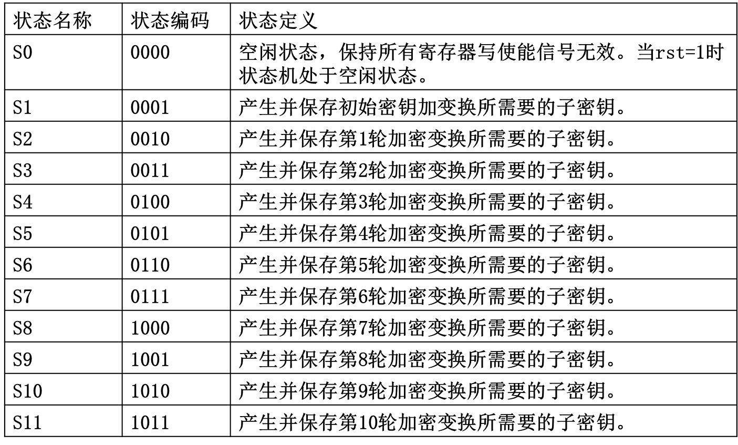
AES密钥扩展状态机的状态转移图如下：
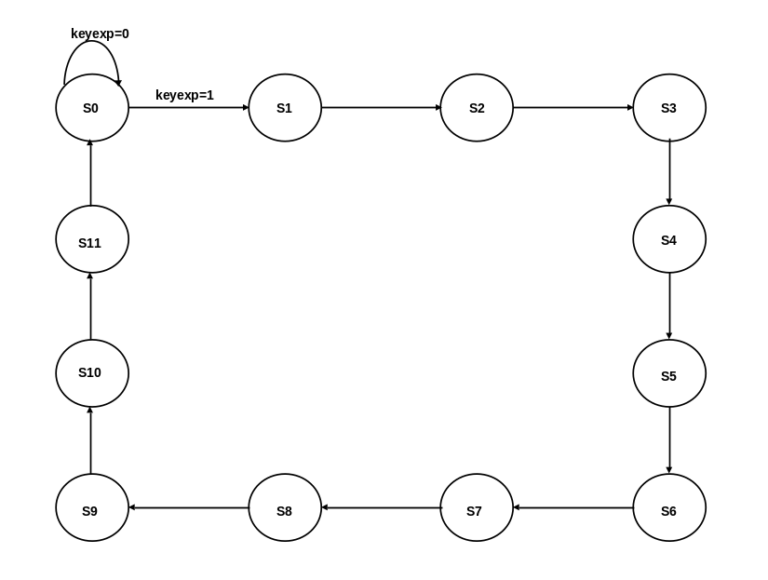
AES密钥扩展状态机的状态转移及控制信号取值表如下：
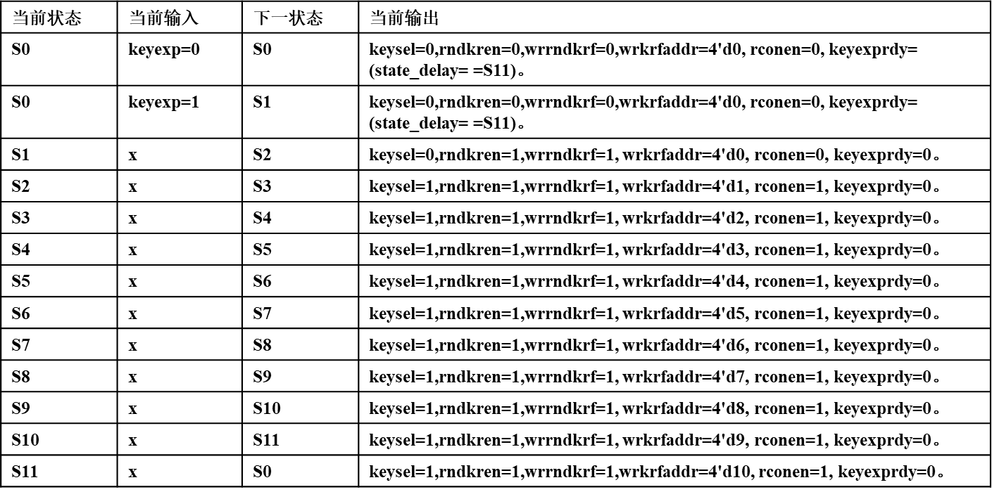
AES加密状态机用于产生加密过程中所使用的控制信号，它由12个状态构成，其状态的划分和定义如下表所示。
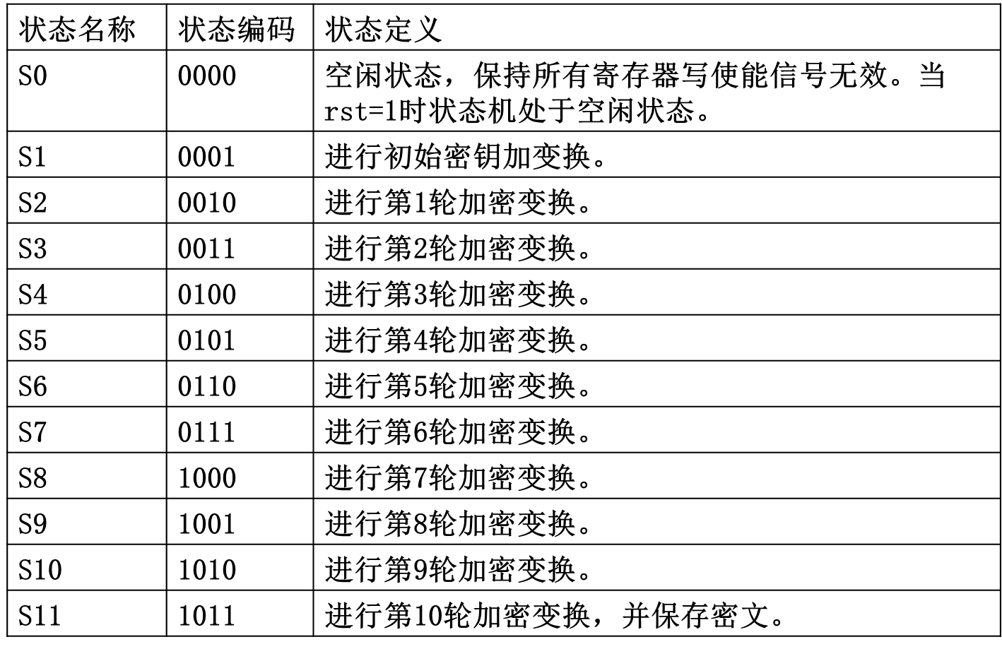
AES加密状态机的状态转移图如下：
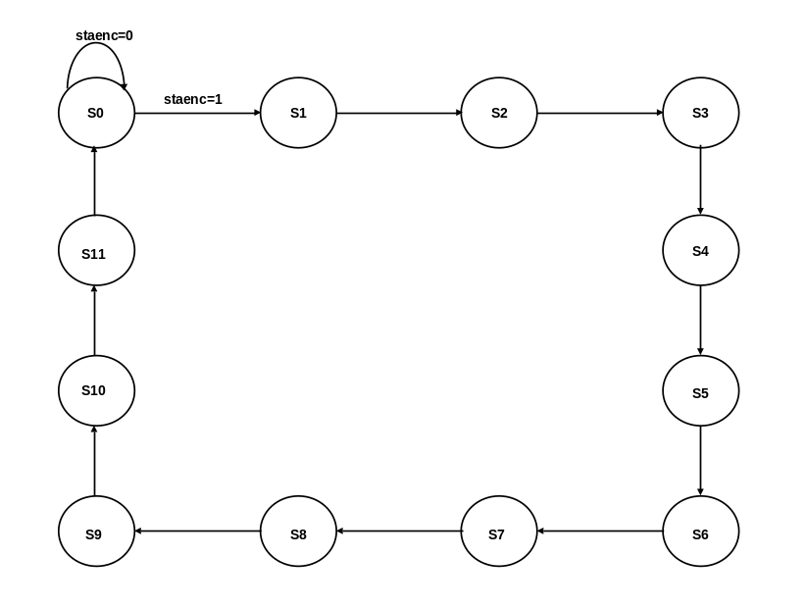
AES加密状态机的状态转移及控制信号取值表如下：
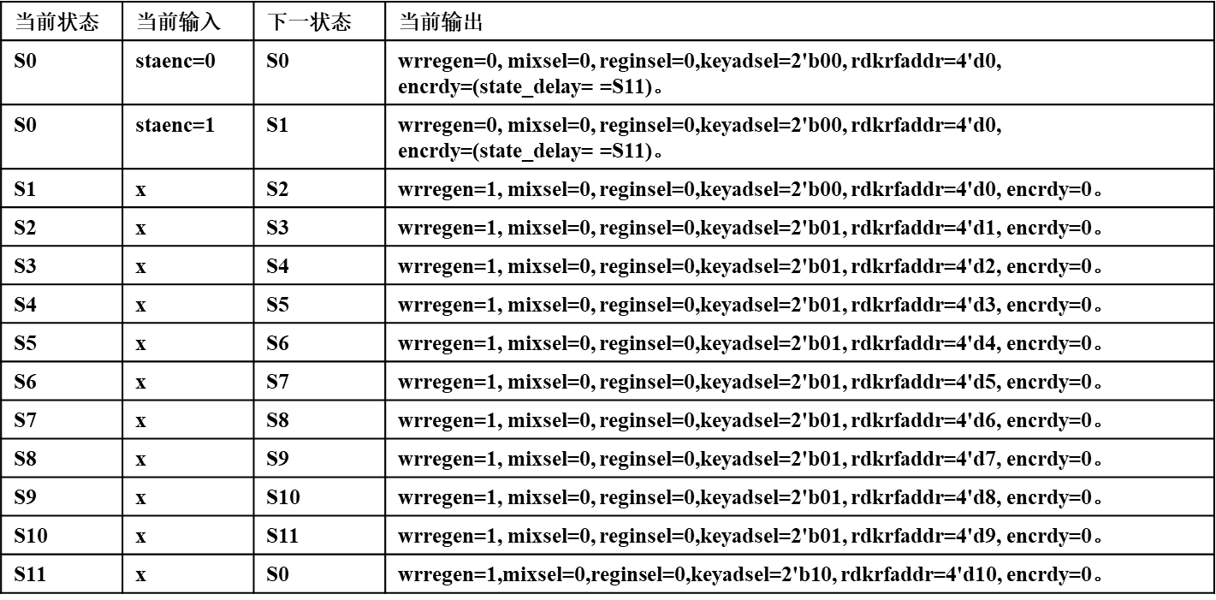
AES解密状态机用于产生解密过程中所使用的控制信号，它由12个状态构成，其状态的划分和定义如下表所示。
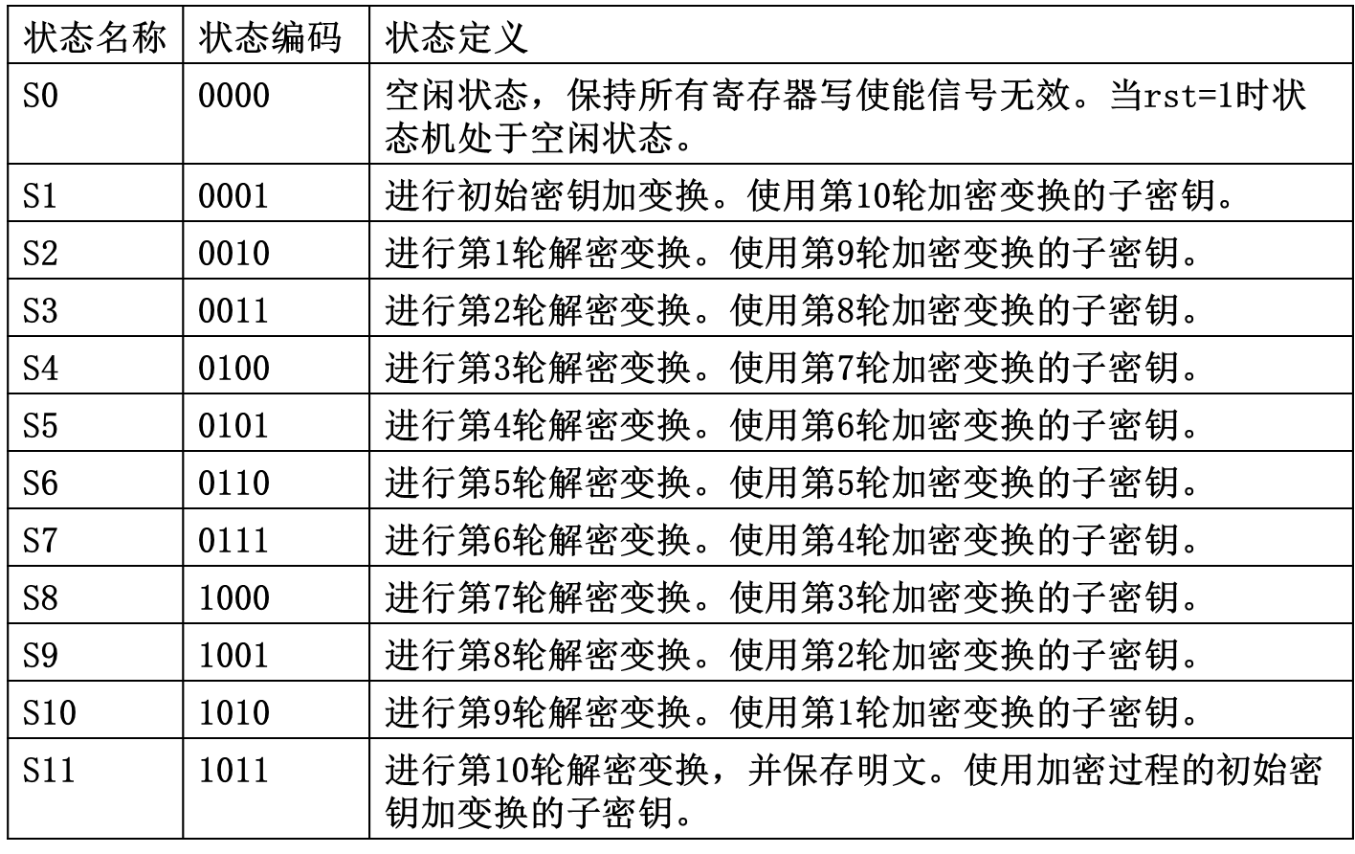
AES解密状态机的状态转移图与加密状态机的状态转移图类似，其状态转移及控制信号取值如下表所示：
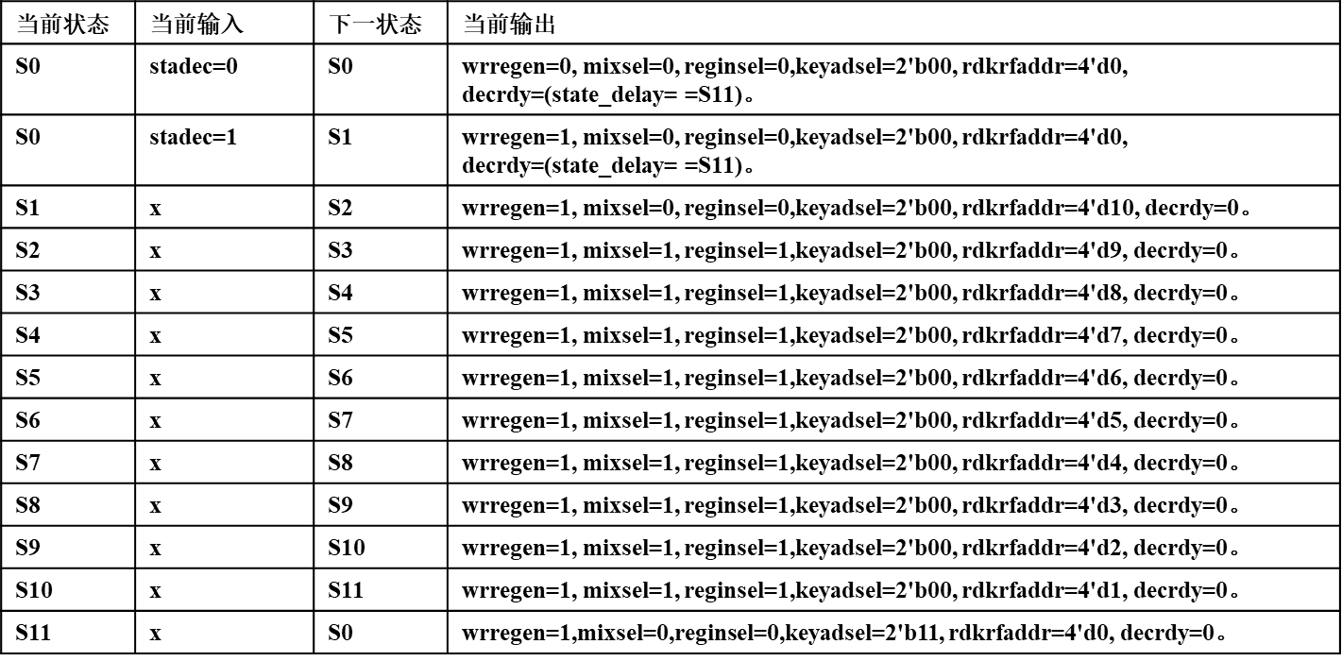

2、建立控制模块的Verilog模型
module aescontrol(clk,rst,load,address,keyexp,staenc,stadec,keyexprdy,encdecrdy,keysel,rndkren,wrrndkrf,krfaddr,rconen,wrsben,wrsbaddr,keyadsel,mixsel,reginsel,wrregen,wrpckreg);

output keyexprdy,encdecrdy,keysel,rndkren,wrrndkrf,rconen;
output wrsben,mixsel,reginsel,wrregen,wrpckreg;
output [1:0] keyadsel;
output [3:0] krfaddr,wrsbaddr;
input clk,rst,load,keyexp,staenc,stadec;
input[4:0] address;

wire [3:0] wrkrfaddr,rdkrfaddre,rdkrfaddrd,encstate,decstate;
wire [1:0] keyadsele,keyadseld;
wire mixsele,reginsele,wrregene,encrdy,mixseld,reginseld,wrregend,decrdy;

assign krfaddr=(encstate != 4'd0)? rdkrfaddre:((decstate != 4'd0)?rdkrfaddrd:wrkrfaddr);
assign keyadsel=(encstate != 4'd0)? keyadsele:keyadseld;
assign mixsel=(encstate != 4'd0)? mixsele:mixseld;
assign reginsel=(encstate != 4'd0)? reginsele:reginseld;
assign wrregen=(encstate != 4'd0)? wrregene:wrregend;
assign encdecrdy=encrdy & decrdy;

keyexpfsm keyexpfsm(clk,rst,keyexp,keysel,rndkren,wrrndkrf,wrkrfaddr,rconen,keyexprdy);
encryfsm encryfsm(clk,rst,staenc,keyadsele,mixsele,reginsele,wrregene,rdkrfaddre,encrdy,encstate);
decryfsm decryfsm(clk,rst,stadec,keyadseld,mixseld,reginseld,wrregend,rdkrfaddrd,decrdy,decstate);

assign wrsben=load & ~address[4];
assign wrsbaddr=address[3:0];
assign wrpckreg=load & address[4] & ~address[3] & ~address[2] & ~address[1] & ~address[0];
endmodule

module keyexpfsm(clk,rst,keyexp,keysel,rndkren,wrrndkrf,wrkrfaddr,rconen,keyexprdy);
output keysel,rndkren,wrrndkrf,rconen,keyexprdy;
output [3:0] wrkrfaddr;
input clk,rst,keyexp;
reg [3:0] state,next_state,wrkrfaddr;
reg keysel,rndkren,keyexprdy;
always @(posedge clk)
begin
if(rst)
state<=4'd0;
else
state<=next_state;
end

always @ (state or keyexp)
case(state)
4'd0: if(keyexp == 1)
next_state = 4'd1;
else
next_state = 4'd0;
4'd1: next_state = 4'd2;
4'd2: next_state = 4'd3;
4'd3: next_state = 4'd4;
4'd4: next_state = 4'd5;
4'd5: next_state = 4'd6;
4'd6: next_state = 4'd7;
4'd7: next_state = 4'd8;
4'd8: next_state = 4'd9;
4'd9: next_state = 4'd10;
4'd10: next_state = 4'd11;
4'd11: next_state = 4'd0;
default: next_state = 4'd0;
endcase

always @ (state)
case(state)
4'd0: keysel=0;
4'd1: keysel=0;
4'd2: keysel=1;
4'd3: keysel=1;
4'd4: keysel=1;
4'd5: keysel=1;
4'd6: keysel=1;
4'd7: keysel=1;
4'd8: keysel=1;
4'd9: keysel=1;
4'd10: keysel=1;
4'd11: keysel=1;
default: keysel=0;
endcase

always @ (state)
case(state)
4'd0: rndkren=0;
4'd1: rndkren=1;
4'd2: rndkren=1;
4'd3: rndkren=1;
4'd4: rndkren=1;
4'd5: rndkren=1;
4'd6: rndkren=1;
4'd7: rndkren=1;
4'd8: rndkren=1;
4'd9: rndkren=1;
4'd10: rndkren=1;
4'd11: rndkren=1;
default: rndkren=0;
endcase

assign wrrndkrf=rndkren;
always @ (state)
case(state)
4'd0: wrkrfaddr=4'd0;
4'd1: wrkrfaddr=4'd0;
4'd2: wrkrfaddr=4'd1;
4'd3: wrkrfaddr=4'd2;
4'd4: wrkrfaddr=4'd3;
4'd5: wrkrfaddr=4'd4;
4'd6: wrkrfaddr=4'd5;
4'd7: wrkrfaddr=4'd6;
4'd8: wrkrfaddr=4'd7;
4'd9: wrkrfaddr=4'd8;
4'd10: wrkrfaddr=4'd9;
4'd11: wrkrfaddr=4'd10;
default: wrkrfaddr=4'd0;
endcase

assign rconen=keysel;
always @ (state)
case(state)
4'd0: keyexprdy=1;
default: keyexprdy=0;
endcase
endmodule

module encryfsm(clk,rst,staenc,keyadsel,mixsel,reginsel,wrregen,rdkrfaddr,encrdy,state);
output wrregen,mixsel,reginsel,encrdy,state;
output [1:0] keyadsel;
output [3:0] rdkrfaddr;
input clk,rst,staenc;
reg [3:0] state,next_state,rdkrfaddr;
reg wrregen,encrdy;
reg [1:0] keyadsel;
always @(posedge clk)
begin
if(rst)
state<=4'd0;
else
state<=next_state;
end
always @ (state or staenc)
case(state)
4'd0: if(staenc == 1)
next_state = 4'd1;
else
next_state = 4'd0;
4'd1: next_state = 4'd2;
4'd2: next_state = 4'd3;
4'd3: next_state = 4'd4;
4'd4: next_state = 4'd5;
4'd5: next_state = 4'd6;
4'd6: next_state = 4'd7;
4'd7: next_state = 4'd8;
4'd8: next_state = 4'd9;
4'd9: next_state = 4'd10;
4'd10: next_state = 4'd11;
4'd11: next_state = 4'd0;
default: next_state = 4'd0;
endcase

always @ (state)
case(state)
4'd0: wrregen=0;
4'd1: wrregen=1;
4'd2: wrregen=1;
4'd3: wrregen=1;
4'd4: wrregen=1;
4'd5: wrregen=1;
4'd6: wrregen=1;
4'd7: wrregen=1;
4'd8: wrregen=1;
4'd9: wrregen=1;
4'd10: wrregen=1;
4'd11: wrregen=1;
default: wrregen=0;
endcase

assign mixsel=0;
assign reginsel=0;
always @ (state)
case(state)
4'd0: keyadsel=2'b00;
4'd1: keyadsel=2'b00;
4'd2: keyadsel=2'b01;
4'd3: keyadsel=2'b01;
4'd4: keyadsel=2'b01;
4'd5: keyadsel=2'b01;
4'd6: keyadsel=2'b01;
4'd7: keyadsel=2'b01;
4'd8: keyadsel=2'b01;
4'd9: keyadsel=2'b01;
4'd10: keyadsel=2'b01;
4'd11: keyadsel=2'b10;
default: keyadsel=2'b00;
endcase

always @ (state)
case(state)
4'd0: rdkrfaddr=4'd0;
4'd1: rdkrfaddr=4'd0;
4'd2: rdkrfaddr=4'd1;
4'd3: rdkrfaddr=4'd2;
4'd4: rdkrfaddr=4'd3;
4'd5: rdkrfaddr=4'd4;
4'd6: rdkrfaddr=4'd5;
4'd7: rdkrfaddr=4'd6;
4'd8: rdkrfaddr=4'd7;
4'd9: rdkrfaddr=4'd8;
4'd10: rdkrfaddr=4'd9;
4'd11: rdkrfaddr=4'd10;
default: rdkrfaddr=4'd0;
endcase

always @ (state)
case(state)
4'd0: encrdy=1;
default: encrdy=0;
endcase
endmodule

module decryfsm(clk,rst,stadec,keyadsel,mixsel,reginsel,wrregen,rdkrfaddr,decrdy,state);
output wrregen,mixsel,reginsel,decrdy,state;
output [1:0] keyadsel;
output [3:0] rdkrfaddr;
input clk,rst,stadec;
reg [3:0] state,next_state,rdkrfaddr;
reg wrregen,decrdy,reginsel;
reg [1:0] keyadsel;
always @(posedge clk)
begin
if(rst)
state<=4'd0;
else
state<=next_state;
end
always @ (state or stadec)
case(state)
4'd0: if(stadec == 1)
next_state = 4'd1;
else
next_state = 4'd0;
4'd1: next_state = 4'd2;
4'd2: next_state = 4'd3;
4'd3: next_state = 4'd4;
4'd4: next_state = 4'd5;
4'd5: next_state = 4'd6;
4'd6: next_state = 4'd7;
4'd7: next_state = 4'd8;
4'd8: next_state = 4'd9;
4'd9: next_state = 4'd10;
4'd10: next_state = 4'd11;
4'd11: next_state = 4'd0;
default: next_state = 4'd0;
endcase

always @ (state)
case(state)
4'd0: wrregen=0;
4'd1: wrregen=1;
4'd2: wrregen=1;
4'd3: wrregen=1;
4'd4: wrregen=1;
4'd5: wrregen=1;
4'd6: wrregen=1;
4'd7: wrregen=1;
4'd8: wrregen=1;
4'd9: wrregen=1;
4'd10: wrregen=1;
4'd11: wrregen=1;
default: wrregen=0;
endcase

always @ (state)
case(state)
4'd0: reginsel=0;
4'd1: reginsel=0;
4'd2: reginsel=1;
4'd3: reginsel=1;
4'd4: reginsel=1;
4'd5: reginsel=1;
4'd6: reginsel=1;
4'd7: reginsel=1;
4'd8: reginsel=1;
4'd9: reginsel=1;
4'd10: reginsel=1;
4'd11: reginsel=0;
default: reginsel=0;
endcase

assign mixsel=reginsel;
always @ (state)
case(state)
4'd0: keyadsel=2'b00;
4'd1: keyadsel=2'b00;
4'd2: keyadsel=2'b11;
4'd3: keyadsel=2'b11;
4'd4: keyadsel=2'b11;
4'd5: keyadsel=2'b11;
4'd6: keyadsel=2'b11;
4'd7: keyadsel=2'b11;
4'd8: keyadsel=2'b11;
4'd9: keyadsel=2'b11;
4'd10: keyadsel=2'b11;
4'd11: keyadsel=2'b11;
default: keyadsel=2'b00;
endcase

always @ (state)
case(state)
4'd0: rdkrfaddr=4'd0;
4'd1: rdkrfaddr=4'd10;
4'd2: rdkrfaddr=4'd9;
4'd3: rdkrfaddr=4'd8;
4'd4: rdkrfaddr=4'd7;
4'd5: rdkrfaddr=4'd6;
4'd6: rdkrfaddr=4'd5;
4'd7: rdkrfaddr=4'd4;
4'd8: rdkrfaddr=4'd3;
4'd9: rdkrfaddr=4'd2;
4'd10: rdkrfaddr=4'd1;
4'd11: rdkrfaddr=4'd0;
default: rdkrfaddr=4'd0;
endcase

always @ (state)
case(state)
4'd0: decrdy=1;
default: decrdy=0;
endcase
endmodule

3、设计控制模块的测试文件
`timescale 1ns / 1ns
module aescontrol_tb;
wire keyexprdy,encdecrdy,keysel,rndkren,wrrndkrf,rconen;
wire wrsben,mixsel,reginsel,wrregen,wrpckreg;
wire [1:0] keyadsel;
wire [3:0] krfaddr,wrsbaddr;
reg clk,rst,load,keyexp,staenc,stadec;
reg [4:0] address;

aescontrol aescontrol(clk,rst,load,address,keyexp,staenc,stadec,keyexprdy,encdecrdy,keysel,rndkren,wrrndkrf,krfaddr,rconen,wrsben,wrsbaddr,keyadsel,mixsel,reginsel,wrregen,wrpckreg);

//clock generation
initial clk = 1;
always #50 clk = ~clk;

initial
begin
#20 rst=1;//test reset.
load=0;
address=5'd0;
keyexp=0;
staenc=0;
stadec=0;
#200 rst=0;
load=1; //test load data.
address=5'd0;
keyexp=0;
staenc=0;
stadec=0;
#100 rst=0;
load=1;
address=5'd1;
keyexp=0;
staenc=0;
stadec=0;
#100 rst=0;
load=1;
address=5'd2;
keyexp=0;
staenc=0;
stadec=0;
#100 rst=0;
load=1;
address=5'd3;
keyexp=0;
staenc=0;
stadec=0;
#100 rst=0;
load=1;
address=5'd4;
keyexp=0;
staenc=0;
stadec=0;
#100 rst=0;
load=1;
address=5'd5;
keyexp=0;
staenc=0;
stadec=0;
#100 rst=0;
load=1;
address=5'd6;
keyexp=0;
staenc=0;
stadec=0;
#100 rst=0;
load=1;
address=5'd7;
keyexp=0;
staenc=0;
stadec=0;
#100 rst=0;
load=1;
address=5'd8;
keyexp=0;
staenc=0;
stadec=0;
#100 rst=0;
load=1;
address=5'd9;
keyexp=0;
staenc=0;
stadec=0;
#100 rst=0;
load=1;
address=5'd10;
keyexp=0;
staenc=0;
stadec=0;
#100 rst=0;
load=1;
address=5'd11;
keyexp=0;
staenc=0;
stadec=0;
#100 rst=0;
load=1;
address=5'd12;
keyexp=0;
staenc=0;
stadec=0;
#100 rst=0;
load=1;
address=5'd13;
keyexp=0;
staenc=0;
stadec=0;
#100 rst=0;
load=1;
address=5'd14;
keyexp=0;
staenc=0;
stadec=0;
#100 rst=0;
load=1;
address=5'd15;
keyexp=0;
staenc=0;
stadec=0;
#100 rst=0;
load=1;
address=5'd16;
keyexp=0;
staenc=0;
stadec=0;
#100 rst=0;
load=1;
address=5'd17;
keyexp=0;
staenc=0;
stadec=0;
#100 rst=0;
load=1;
address=5'd18;
keyexp=0;
staenc=0;
stadec=0;
#100 rst=0;
load=1;
address=5'd19;
keyexp=0;
staenc=0;
stadec=0;
#100 rst=0;
load=1;
address=5'd20;
keyexp=0;
staenc=0;
stadec=0;
#100 rst=0;
load=1;
address=5'd21;
keyexp=0;
staenc=0;
stadec=0;

#100 rst=0;
load=1;
address=5'd22;
keyexp=0;
staenc=0;
stadec=0;
#100 rst=0;
load=1;
address=5'd23;
keyexp=0;
staenc=0;
stadec=0;
#100 rst=0;
load=1;
address=5'd24;
keyexp=0;
staenc=0;
stadec=0;
#100 rst=0;
load=1;
address=5'd25;
keyexp=0;
staenc=0;
stadec=0;
#100 rst=0;
load=1;
address=5'd26;
keyexp=0;
staenc=0;
stadec=0;
#100 rst=0;
load=1;
address=5'd27;
keyexp=0;
staenc=0;
stadec=0;
#100 rst=0;
load=1;
address=5'd28;
keyexp=0;
staenc=0;
stadec=0;
#100 rst=0;
load=1;
address=5'd29;
keyexp=0;
staenc=0;
stadec=0;
#100 rst=0;
load=1;
address=5'd30;
keyexp=0;
staenc=0;
stadec=0;
#100 rst=0;
load=1;
address=5'd31;
keyexp=0;
staenc=0;
stadec=0;
#100 rst=0;
load=0;
address=5'd0;
keyexp=1;//test cipher key expansion.
staenc=0;
stadec=0;
#100 rst=0;
load=0;
address=5'd1;
keyexp=0;
staenc=0;
stadec=0;
#1200 rst=0;
load=0;
address=5'd2;
keyexp=0;
staenc=1;//test start encryption.
stadec=0;
#100 rst=0;
load=0;
address=5'd3;
keyexp=0;
staenc=0;
stadec=0;
#1200 rst=0;
load=0;
address=5'd16;
keyexp=0;
staenc=0;
stadec=1;//tset start decryption.
#100 rst=0;
load=0;
address=5'd17;
keyexp=0;
staenc=0;
stadec=0;
#1200 $finish;
end
endmodule

4、将控制模块的设计文件和测试文件输入Modelsim仿真工具，并进行编译和功能仿真。
5、观测制模块的仿真波形图，分析结果是否正确。若有错误，则修改设计文件或测试文件，重新编译和仿真。
五、实验结果
参见Modelsim中的仿真波形图,列出下列实验结果表。
AES密码处理器控制模块仿真结果：
被测  功能 | 输入信号 |  | 输出信号 |  | 仿真结果是否正确
复位 | rst=1  clk=1 |  | 密钥扩展状态寄存器=0加密状态寄存器=0  解密状态寄存器=0轮常数寄存器=0 |  | 正确
数据  装载  控制 | 1 | load=1  address=00000 | wrsben=ST1,wrpckreg=ST0,wrsbaddr=0000。 |  | 正确
数据  装载  控制 | 2 | load=1  address=00001 | wrsben=ST1,wrpckreg=ST0,wrsbaddr=0001。 |  | 正确
数据  装载  控制 | 3 | load=1  address=00010 | wrsben=ST1,wrpckreg=ST0,wrsbaddr=0010。 |  | 正确
数据  装载  控制 | 4 | load=1  address=00011 | wrsben=ST1,wrpckreg=ST0,wrsbaddr=0011。 |  | 正确
数据  装载  控制 | 5 | load=1  address=00100 | wrsben=ST1,wrpckreg=ST0,wrsbaddr=0100。 |  | 正确
数据  装载  控制 | 6 | load=1  address=00101 | wrsben=ST1,wrpckreg=ST0,wrsbaddr=0101。 |  | 正确
数据  装载  控制 | 7 | load=1  address=00110 | wrsben=ST1,wrpckreg=ST0,wrsbaddr=0110。 |  | 正确
数据  装载  控制 | 8 | load=1  address=00111 | wrsben=ST1,wrpckreg=ST0,wrsbaddr=0111。 |  | 正确
数据  装载  控制 | 9 | load=1  address=01000 | wrsben=ST1,wrpckreg=ST0,wrsbaddr=1000。 |  | 正确
数据  装载  控制 | 10 | load=1  address=01001 | wrsben=ST1,wrpckreg=ST0,wrsbaddr=1001。 |  | 正确
数据  装载  控制 | 11 | load=1  address=01010 | wrsben=ST1,wrpckreg=ST0,wrsbaddr=1010。 |  | 正确
数据  装载  控制 | 12 | load=1  address=01011 | wrsben=ST1,wrpckreg=ST0,wrsbaddr=1011。 |  | 正确
数据  装载  控制 | 13 | load=1  address=01100 | wrsben=ST1,wrpckreg=ST0,wrsbaddr=1100。 |  | 正确
数据  装载  控制 | 14 | load=1  address=01101 | wrsben=ST1,wrpckreg=ST0,wrsbaddr=1101。 |  | 正确
数据  装载  控制 | 15 | load=1  address=01110 | wrsben=ST1,wrpckreg=ST0,wrsbaddr=1110。 |  | 正确
数据  装载  控制 | 16 | load=1  address=01111 | wrsben=ST1,wrpckreg=ST0,wrsbaddr=1111。 |  | 正确
数据  装载  控制 | 17 | load=1  address=10000 | wrsben=ST0,wrpckreg=ST1,wrsbaddr=0000。 |  | 正确
数据  装载  控制 | 18 | load=1  address=10001 | wrsben=ST0,wrpckreg=ST0,wrsbaddr=0001。 |  | 正确
数据  装载  控制 | 19 | load=1  address=10010 | wrsben=ST0,wrpckreg=ST0,wrsbaddr=0010。 |  | 正确
数据  装载  控制 | 20 | load=1  address=10011 | wrsben=ST0,wrpckreg=ST0,wrsbaddr=0011。 |  | 正确
数据  装载  控制 | 21 | load=1  address=10100 | wrsben=ST0,wrpckreg=ST0,wrsbaddr=0100。 |  | 正确
数据  装载  控制 | 22 | load=1  address=10101 | wrsben=ST0,wrpckreg=ST0,wrsbaddr=0101。 |  | 正确
数据  装载  控制 | 23 | load=1  address=10110 | wrsben=ST0,wrpckreg=ST0,wrsbaddr=0110。 |  | 正确
数据  装载  控制 | 24 | load=1  address=10111 | wrsben=ST0,wrpckreg=ST0,wrsbaddr=0111。 |  | 正确
数据  装载  控制 | 25 | load=1  address=11000 | wrsben=ST0,wrpckreg=ST0,wrsbaddr=1000。 |  | 正确
数据  装载  控制 | 26 | load=1  address=11001 | wrsben=ST0,wrpckreg=ST0,wrsbaddr=1001。 |  | 正确
数据  装载  控制 | 27 | load=1  address=11010 | wrsben=ST0,wrpckreg=ST0,wrsbaddr=1010。 |  | 正确
数据  装载  控制 | 28 | load=1  address=11011 | wrsben=ST0,wrpckreg=ST0,wrsbaddr=1011。 |  | 正确
数据  装载  控制 | 29 | load=1  address=11100 | wrsben=ST0,wrpckreg=ST0,wrsbaddr=1100。 |  | 正确
数据  装载  控制 | 30 | load=1  address=11101 | wrsben=ST0,wrpckreg=ST0,wrsbaddr=1101。 |  | 正确
数据  装载  控制 | 31 | load=1  address=11110 | wrsben=ST0,wrpckreg=ST0,wrsbaddr=1110。 |  | 正确
数据  装载  控制 | 32 | load=1  address=11111 | wrsben=ST0,wrpckreg=ST0,wrsbaddr=1111。 |  | 正确
密钥  扩展  控制 | 1 | keyexp=0  clk=1 | 密钥扩展状态寄存器=0 | keyexprdy=ST1,keysel=STO,  rndkren=ST1,wrrndkrf=ST1,  krfaddr=0000,rconen=ST0 | 正确
密钥  扩展  控制 | 2 | keyexp=0  clk=1 | 密钥扩展状态寄存器=0 | keyexprdy=ST1,keysel=ST1,  rndkren=ST1,wrrndkrf=ST1,  krfaddr=0001,rconen=ST1 | 正确
密钥  扩展  控制 | 3 | keyexp=0  clk=1 | 密钥扩展状态寄存器=0 | keyexprdy=ST1,keysel=ST1,  rndkren=ST1,wrrndkrf=ST1,  krfaddr=0010,rconen=ST1 | 正确
密钥  扩展  控制 | 4 | keyexp=0  clk=1 | 密钥扩展状态寄存器=0 | keyexprdy=ST1,keysel=ST1,  rndkren=ST1,wrrndkrf=ST1,  krfaddr=0011,rconen=ST1 | 正确
密钥  扩展  控制 | 5 | keyexp=0  clk=1 | 密钥扩展状态寄存器=0 | keyexprdy=ST1,keysel=ST1,  rndkren=ST1,wrrndkrf=ST1,  krfaddr=0100,rconen=ST1 | 正确
密钥  扩展  控制 | 6 | keyexp=0  clk=1 | 密钥扩展状态寄存器=0 | keyexprdy=ST1,keysel=ST1,  rndkren=ST1,wrrndkrf=ST1,  krfaddr=0101,rconen=ST1 | 正确
密钥  扩展  控制 | 7 | keyexp=0  clk=1 | 密钥扩展状态寄存器=0 | keyexprdy=ST1,keysel=ST1,  rndkren=ST1,wrrndkrf=ST1,  krfaddr=0110,rconen=ST1 | 正确
密钥  扩展  控制 | 8 | keyexp=0  clk=1 | 密钥扩展状态寄存器=0 | keyexprdy=ST1,keysel=ST1,  rndkren=ST1,wrrndkrf=ST1,  krfaddr=0111,rconen=ST1 | 正确
密钥  扩展  控制 | 9 | keyexp=0  clk=1 | 密钥扩展状态寄存器=0 | keyexprdy=ST1,keysel=ST1,  rndkren=ST1,wrrndkrf=ST1,  krfaddr=1000,rconen=ST1 | 正确
密钥  扩展  控制 | 10 | keyexp=0  clk=1 | 密钥扩展状态寄存器=0 | keyexprdy=ST1,keysel=ST1,  rndkren=ST1,wrrndkrf=ST1,  krfaddr=1001,rconen=ST1 | 正确
密钥  扩展  控制 | 11 | keyexp=0  clk=1 | 密钥扩展状态寄存器=0 | keyexprdy=ST1,keysel=ST1,  rndkren=ST1,wrrndkrf=ST1,  krfaddr=1010,rconen=ST1 | 正确
密钥  扩展  控制 | 12 | keyexp=0  clk=1 | 密钥扩展状态寄存器=0 | keyexprdy=ST1,keysel=ST0,  rndkren=ST0,wrrndkrf=ST0,  krfaddr=0000,rconen=ST0 | 正确
加密  控制 | 1 | staenc=0  clk=1 | 加密状态寄存器=0 | encdecrdy=ST0,mixsel=ST0,  reginsel=STO,wrregen=ST1,  keyadsel=00,krfaddr=0000 | 正确
加密  控制 | 2 | staenc=0  clk=1 | 加密状态寄存器=1 | encdecrdy=ST0,mixsel=STO,  reginsel=ST0,wrregen=ST1,  keyadsel=01,krfaddr=0001 | 正确
加密  控制 | 3 | staenc=0  clk=1 | 加密状态寄存器=2 | encdecrdy=ST0,mixsel=STO,  reginsel=ST0,wrregen=ST1,  keyadsel=01,krfaddr=0010 | 正确
加密  控制 | 4 | staenc=0  clk=1 | 加密状态寄存器=3 | encdecrdy=ST0,mixsel=STO,  reginsel=ST0,wrregen=ST1,  keyadsel=01,krfaddr=0011 | 正确
加密  控制 | 5 | staenc=0  clk=1 | 加密状态寄存器=4 | encdecrdy=ST0,mixsel=STO,  reginsel=ST0,wrregen=ST1,  keyadsel=01,krfaddr=0100 | 正确
加密  控制 | 6 | staenc=0  clk=1 | 加密状态寄存器=5 | encdecrdy=ST0,mixsel=STO,  reginsel=ST0,wrregen=ST1,  keyadsel=01,krfaddr=0101 | 正确
加密  控制 | 7 | staenc=0  clk=1 | 加密状态寄存器=6 | encdecrdy=ST0,mixsel=STO,  reginsel=ST0,wrregen=ST1,  keyadsel=01,krfaddr=0110 | 正确
加密  控制 | 8 | staenc=0  clk=1 | 加密状态寄存器=7 | encdecrdy=ST0,mixsel=STO,  reginsel=ST0,wrregen=ST1,  keyadsel=01,krfaddr=0111 | 正确
加密  控制 | 9 | staenc=0  clk=1 | 加密状态寄存器=8 | encdecrdy=ST0,mixsel=STO,  reginsel=ST0,wrregen=ST1,  keyadsel=01,krfaddr=1000 | 正确
加密  控制 | 10 | staenc=0  clk=1 | 加密状态寄存器=9 | encdecrdy=ST0,mixsel=STO,  reginsel=ST0,wrregen=ST1,  keyadsel=01,krfaddr=1001 | 正确
加密  控制 | 11 | staenc=0  clk=1 | 加密状态寄存器=10 | encdecrdy=ST0,mixsel=STO,  reginsel=ST0,wrregen=ST1,  keyadsel=01,krfaddr=1010 | 正确
加密  控制 | 12 | staenc=0  clk=1 | 加密状态寄存器=11 | encdecrdy=ST1,mixsel=ST0,  reginsel=ST0,wrregen=ST0,  keyadsel=10,krfaddr=0000 | 正确
解密  控制 | 1 | stadec=1  clk=1 | 解密状态寄存器=0 | encdecrdy=ST1,mixsel=ST0,  reginsel=ST0,wrregen=ST0,  keyadsel=00,krfaddr=0000 | 正确
解密  控制 | 2 | stadec=0  clk=1 | 解密状态寄存器=1 | encdecrdy=ST0,mixsel=ST0,  reginsel=ST0,wrregen=ST1,  keyadsel=00,krfaddr=1010 | 正确
解密  控制 | 3 | stadec=0  clk=1 | 解密状态寄存器=2 | encdecrdy=ST0,mixsel=ST1,  reginsel=ST1,wrregen=ST1,  keyadsel=11,krfaddr=1001 | 正确
解密  控制 | 4 | stadec=0  clk=1 | 解密状态寄存器=3 | encdecrdy=ST0,mixsel=ST1,  reginsel=ST1,wrregen=ST1,  keyadsel=11,krfaddr=1000 | 正确
解密  控制 | 5 | stadec=0  clk=1 | 解密状态寄存器=4 | encdecrdy=ST0,mixsel=ST1,  reginsel=ST1,wrregen=ST1,  keyadsel=11,krfaddr=0111 | 正确
解密  控制 | 6 | stadec=0  clk=1 | 解密状态寄存器=5 | encdecrdy=ST0,mixsel=ST1,  reginsel=ST1,wrregen=ST1,  keyadsel=11,krfaddr=0110 | 正确
解密  控制 | 7 | stadec=0  clk=1 | 解密状态寄存器=6 | encdecrdy=ST0,mixsel=ST1,  reginsel=ST1,wrregen=ST1,  keyadsel=11,krfaddr=0101 | 正确
解密  控制 | 8 | stadec=0  clk=1 | 解密状态寄存器=7 | encdecrdy=ST0,mixsel=ST1,  reginsel=ST1,wrregen=ST1,  keyadsel=11,krfaddr=0100 | 正确
解密  控制 | 9 | stadec=0  clk=1 | 解密状态寄存器=8 | encdecrdy=ST0,mixsel=ST1,  reginsel=ST1,wrregen=ST1,  keyadsel=11,krfaddr=0011 | 正确
解密  控制 | 10 | stadec=0  clk=1 | 解密状态寄存器=9 | encdecrdy=ST0,mixsel=ST1,  reginsel=ST1,wrregen=ST1,  keyadsel=11,krfaddr=0010 | 正确
解密  控制 | 11 | stadec=0  clk=1 | 解密状态寄存器=10 | encdecrdy=ST1,mixsel=ST0,  reginsel=ST0,wrregen=ST1,  keyadsel=11,krfaddr=0001 | 正确
解密  控制 | 12 | stadec=0  clk=1 | 解密状态寄存器=11 | encdecrdy=ST1,mixsel=ST0,  reginsel=ST0,wrregen=ST0,  keyadsel=00,krfaddr=0000 | 正确

六、实验结论
本实验设计了AES密码处理器控制模块的Verilog模型及其测试程序，并分别对其复位、数据装载、密钥扩展、加密、解密功能进行了仿真，仿真结果全部正确，这说明所设计的控制模块的功能是正确的。

